Самостоятельность детей

Материалы подготовлены

Воспитателем первой категории

Буруруевой Ю.В.

Самостоятельность - это независимость, способность и стремление совершать действия или поступки без помощи других; это охотное принятие ребенком предложения что – либо сделать, умение самому найти себе полезные дела и создать условия для игры, занятия, работы.
Это важное качество необходимое человеку для успешной самореализации. Часто родители ошибочно считают: «Вырастет, сам научится?» или «Он пока мал, всему свое время?» И это благое заблуждение формирует апатию к деятельности и ведет к формированию стойкой позиции – «За меня все сделают другие». Ошибки воспитания дают свои плоды в то время, когда, по мнению родителей, ребенок все должен понимать и осознавать…он вырос…, но…почему-то сплошные проблемы, непонимание и разочарования. Как же избежать этих неприятностей…

1. Не надо делать за ребенка то, что он способен сделать сам, даже если взрослым некогда. «Ой, ты надел штанишки задом наперед. Иди-ка сюда, переоденемся, нам уже давно пора выходить». Подобные ситуации неизбежны: в самом деле, у вас на переодевание ребенка уйдет ровно 3 секунды, а для него это серьезная работа. Все родители иногда так поступают. Но если такой стиль заботы становится привычным, то в итоге вам придется опекать 25-летнего ребенка .
2.Чем больше общения, тем лучше. Общения никогда не бывает слишком много. Это относится к ребенку любого возраста. Перед тем как принять решение, с ребенком надо поговорить. Допустим, малыш заявляет: «Я не хочу завтра идти в садик». Нельзя проигнорировать это сообщение, надо исследовать, что происходит. Но в равной мере глупо было бы моментально согласиться с ребенком и срочно искать няню. Можно задавать открытые вопросы (но не такие, которые требуют односложных ответов): «А что в садике тебе не нравится? Что тебя там пугает?».
3. Право выбора. Было бы нелепо предложить малышу выбирать себе няню, продукты в супермаркете или расписание дня. Тем не менее, даже маленькие дети должны учиться делать выбор. Маленькому ребенку следует предоставить так называемый «выбор в рамке».
Не стоит читать ему продолжительные лекции о пользе движения и свежего воздуха, достаточно спросить: «Куда мы пойдем сегодня: на детскую площадку у дома или в дальний парк?»; «Что будешь пить: воду или сок?»; «Ты уберешь игрушки сейчас или после прогулки?».
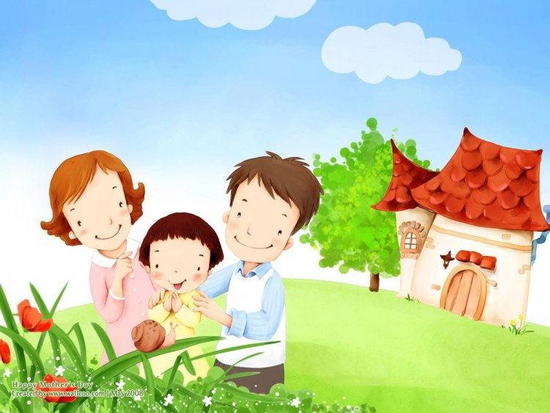
Такие вопросы ставят рамки: они не позволяют ребенку решать, скажем, будет ли он убирать игрушки или нет. Но они позволяют принимать решения, причем ребенок возьмется за уборку ответственнее, если сам выбрал для нее время. В целом детям до 5 лет лучше предлагать выбора одного из двух вариантов, а в дальнейшем их количество постепенно увеличивать.
4. Поступки с последствиями. Вы можете сказать: «Ну, хорошо, пускай ребенок выбирает сам. Но что если он выберет какую-нибудь ерунду?». Вопрос, конечно, правомерный. Если какие-то действия ребенка несут риск для его здоровья или семейного благополучия, родителям надо сказать твердое «нет». Впрочем, большинство детских поступков оказываются все-таки безобидны. Важнее другое: чтобы ребенок осознавал, что у каждого поступка есть последствия.
Девочка пытается походить в маминых тапочках: это интересно смотрится, но не слишком удобно. Малыш пробует есть суп с помощью соломинки для сока — оказывается, это утомительное занятие. Мудрый родитель не станет восклицать: «Перестань заниматься глупостями!». Ведь это просто ценный урок. А заодно ребенок учится не бояться ошибок, действуя самостоятельно, и узнает, что у поступков есть последствия. Так, вам не придется бранить ребенка, который забыл в песочнице любимую машинку и наутро ее там не обнаружил, он уже сделал свои выводы.

5. Он требует помощи. Малыш, попытавшись застегнуть пуговицы на рубашке, приходит в отчаяние и начинает злиться, кричать и кусать свою непослушную одежду. Таким образом, он признал себя беспомощным, чтобы включить маму в трудную ситуацию. Действительно: чтобы застегнуть одну пуговицу, нужны сотни тонких моторных навыков, просто мы, взрослые, об этом давно забыли. Роль беспомощного не полезна ни для самооценки ребенка, ни для ваших отношений. Поэтому не стоит верить, что у него действительно «ничего не получается». Лучше пускай он привыкнет просить: «Помоги мне, пожалуйста!». Затем надо дать ему шанс сделать все, что он может сделать сам (пусть наденет рубашку, сопоставит нужные пуговицы с нужными петельками, мама застегивает одну пуговицу – «А следующую — попробуешь сам?».
Этот процесс может повторяться много раз, пока навык не будет освоен.
6. Поощрения и санкции. Один из наиболее эффективных методов приучения детей к выполнению повседневных обязанностей является использование специальных вознаграждений за правильное поведение. Среди наиболее важных конкретных правил следует выделить необходимость немедленного вознаграждения (подкрепления). Родители часто совершают ошибку, вознаграждая детей за что-то спустя длительное время. Такая система редко приносит успех.
Слишком часто родительские распоряжения состоят из миллиона "нет, нельзя", которыми забивается голова ребенка. Советую уделять больше времени искренним словам похвалы.
7. Чья это проблема? Итак, если ваш ребенок столкнулся со сложной проблемой, всегда стоит думать: чья это проблема — его или ваша? На самом же деле, пока он не стал самостоятельным, это всегда проблема общая. Пусть он сделает все, что может сделать сам, а родитель придет ему на помощь во всем прочем.
Застежки-молнии, вешалки на нужной высоте, практичная одежда — все это лишь незначительная часть большого процесса.
Наша задача — создать у ребенка определенный образ мышления, и мы тем более преуспеем в этом, чем активнее сами будем показывать хороший пример.

